En el hombre y en los animales podemos distinguir los siguientes tejidos: el epitelial, conjuntivo, muscular, nervioso.
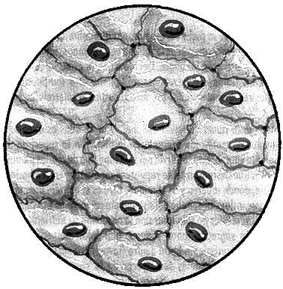
MARCELO MALPIGHI: Biólogo, y médico italiano. Quien utilizo el microscopio para sus investigaciones de los tejidos. Realizó importantes investigaciones de la piel, vasos capilares, descubre la verdadera estructura de los pulmones.
1. Tejido Epitelial:
Formado por células poco transformadas y con escasas sustancias intercelulares. Recubre y protege a otros tejidos y recibe el nombre de epidermis, epitelio, endotelio.

a. Revestimiento:

Epidermis (piel): Cuando reviste la parte exterior del cuerpo.

Epitelio: Cuando tapiza cavidades que comunican con el exterior: boca y traquea.

Endotelio: Cuando recubren cavidades cerradas como el corazón y las arterias.

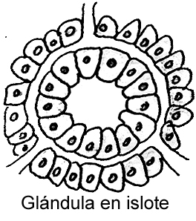
El tejido Epitelial también cumple función secretora. El tejido:

b. Epitelial Glandular, elabora sustancias de composición específica y se agrupan para formar glándulas.
Estas son:

Exocrina: Glándula sebáceas, sudoríparas salivales.

Endocrinas: Hormonas vierten sus productos a la sangre.

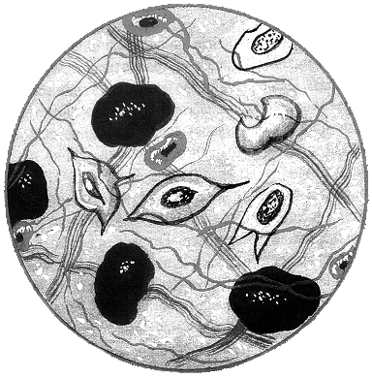
2. Tejido Conjuntivo:
Es el tejido de sostén que sirven de soporte a otros tejidos y esta formado por células y fibras en una masa formada por células y fibras en una masa gelatinosa. Esta en todo el cuerpo uniendo sus partes y sirviendo de material de relleno, también recubre y forma fundas para los músculos, nervios, vasos sanguíneos.
El tejido Conjuntivo cumple funciones de amortiguación y sostén.
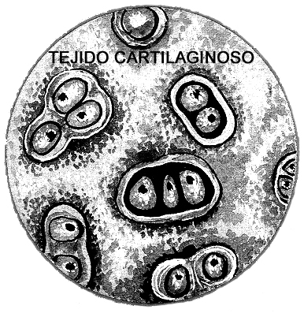
• El tejido Conjuntivo Especializado se subdivide:
a) Tejido Adiposo: Se encuentra debajo de la piel, rodea a las vísceras, de color amarillo, consistencia semi - salada, es el tejido de reserva energética y protectora.

b) Tejido Cartilaginoso: Es el esqueleto primitivo, permite el movimiento de alargadas articulaciones se encuentra entre las vértebras, en el oído externo, traquea, en la laringe.

c) Tejido Óseo: Este tejido da origen a los huesos y estos constituyen el esqueleto. Su función es sostener y dar protección a otras partes u órganos del cuerpo.

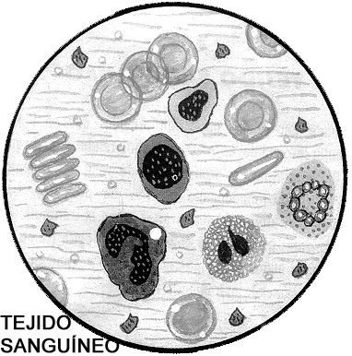
d) Tejido Sanguíneo: Se le conoce con el nombre de sangre contiene diferentes tipos de células sumergidas en una sustancia intercelular liquida que recibe el nombre de plasma
Desempeñan funciones muy diversas como el transporte de componentes insolubles, la defensa inmunológica (como las inmunoglobulinas), y la coagulación de la sangre (participando en las reacciones de los trombocitos).
3. Tejido Muscular:
Este tejido forma lo que llamamos comúnmente carne. Su función fundamental permitir el movimiento y mantener la postura corporal, con ayuda de los huesos y producir calor debido a las contracciones. Hay 3 clases de tejido muscular: estriado, liso, cardiaco.
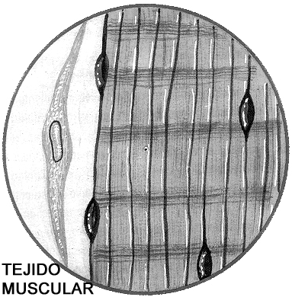

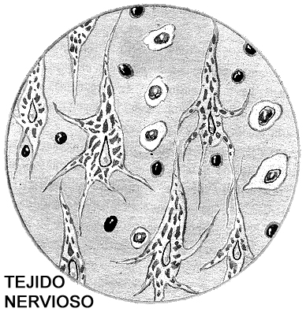
4. Tejido Nervioso:
Está formado por células llamadas Neuronas, el tejido nervioso tiene como función general el control de todas las actividades que desarrolla nuestro cuerpo tanto físicas como mentales.

Práctica de clase

I. Piensa y Responde:

1. ¿A que se denomina tejidos?
...............................................................................................................................

2. Los tejidos animales se clasifican en: ..................................................................
...............................................................................................................................

3. El tejido conectivo presenta varios tipos: .............................................................
...............................................................................................................................

4. Escriba dos funciones del tejido adiposo ..............................................................
...............................................................................................................................

5. Al tejido cartilaginoso se le conoce con el nombre: ..............................................

II. Encierra con un círculo la respuesta correcta a las siguientes preguntas:

1. De acuerdo a la función de los tejidos animales se clasifican. Excepto:
a) nervioso b) muscular c) conductor d) conectivo e) epitelial

2. Son tejidos conectivos:
1. muscular 2. sanguíneo 3. cartilaginoso 4. Óseo 5. nervioso
Son ciertas:
a) 1,2 b) 1,2,3 c) 3,4 d) 2,3,4 e) T. A.
3. Es una célula sanguínea excepto:

a) plaquetas b) plasma c) glóbulos rojos d) glóbulos blancos e) N.a.
4. Es un tejido que almacena grasa:

a) cartilaginoso b) óseo c) sanguíneo d) adiposo e) N.a.

5. Es un tejido que contiene Xilema:

a) sostén b) conductor c) protector d) meristemático e) N.a.

6. Es un tejido de sostén:

a) floema b) Xilema c) Colenquima d) epidermis e) N.a.

III. Responde:

1. En los espacios en blancos escriba la función de los tejidos:

a) Nervioso: ..............................................................................................................
b) Muscular: ..............................................................................................................
c) Conjuntivo: ............................................................................................................
d) Epitelial: ................................................................................................................

2. ¿Cuántas clases de músculos encontramos en nuestro cuerpo?
...................................................................................................................................
...................................................................................................................................

3. ¿Cuál es la célula principal del sistema nervioso?
...................................................................................................................................

4. La unidad del tejido nervioso es:
...................................................................................................................................

